**Міністерство освіти і науки України**

**УНІВЕРСИТЕТ МИТНОЇ СПРАВИ ТА ФІНАНСІВ**

КАФЕДРА ІНФОРМАЦІЙНИХ СИСТЕМ І ТЕХНОЛОГІЙ

Курсова робота

з дисципліни «Алгоритмизація та програмування»

на тему:

***«УЧЁТ МЕТАЛЛА НА СКЛАДЕ ГОТОВОЙ ПРОДУКЦИИ-МЕТАЛЛОПРОКАТА*»**

Студента I курсу, групи К 16-1

Спеціальності 122 "Комп'ютерні науки та інформаційні технологіїї"

Аксютенка О.Р.

м. Дніпро – 2017 рік

**ВАРИАНТ 1**

**УСЛОВИЕ ЗАДАНИЯ**

Исходный документ для задачи "Учёт металла на складе готовой продукции-металлопроката". Начальная информация имеет такую структуру: шифр цеха (числовой - 3 знака), название цеха (текстовый - 20 знаков), шифр вида металла (числовой - 3 знака), шифр операции (числовой: 0 - доставлено металла на склад; 1 - отгружено металла), количество металла (числовой - 4 знака), цена 1 т. металла (числовой - 5 знаков, 2 после запятой).

Исходный документ имеет такую форму: название цеха, название вида металла, "доставлено", "отгружено", "остаток металла на складе" в тонах и общей стоимости.

Информация, что выдаётся по запросу:

* поставка металла на склад
* отгрузка металла со склада
* остаток металла на складе

Информация выдаётся по каждому виду металла в количестве и общей стоимости, а также общий итог за прошлый период.

**БЛОК-СХЕМА**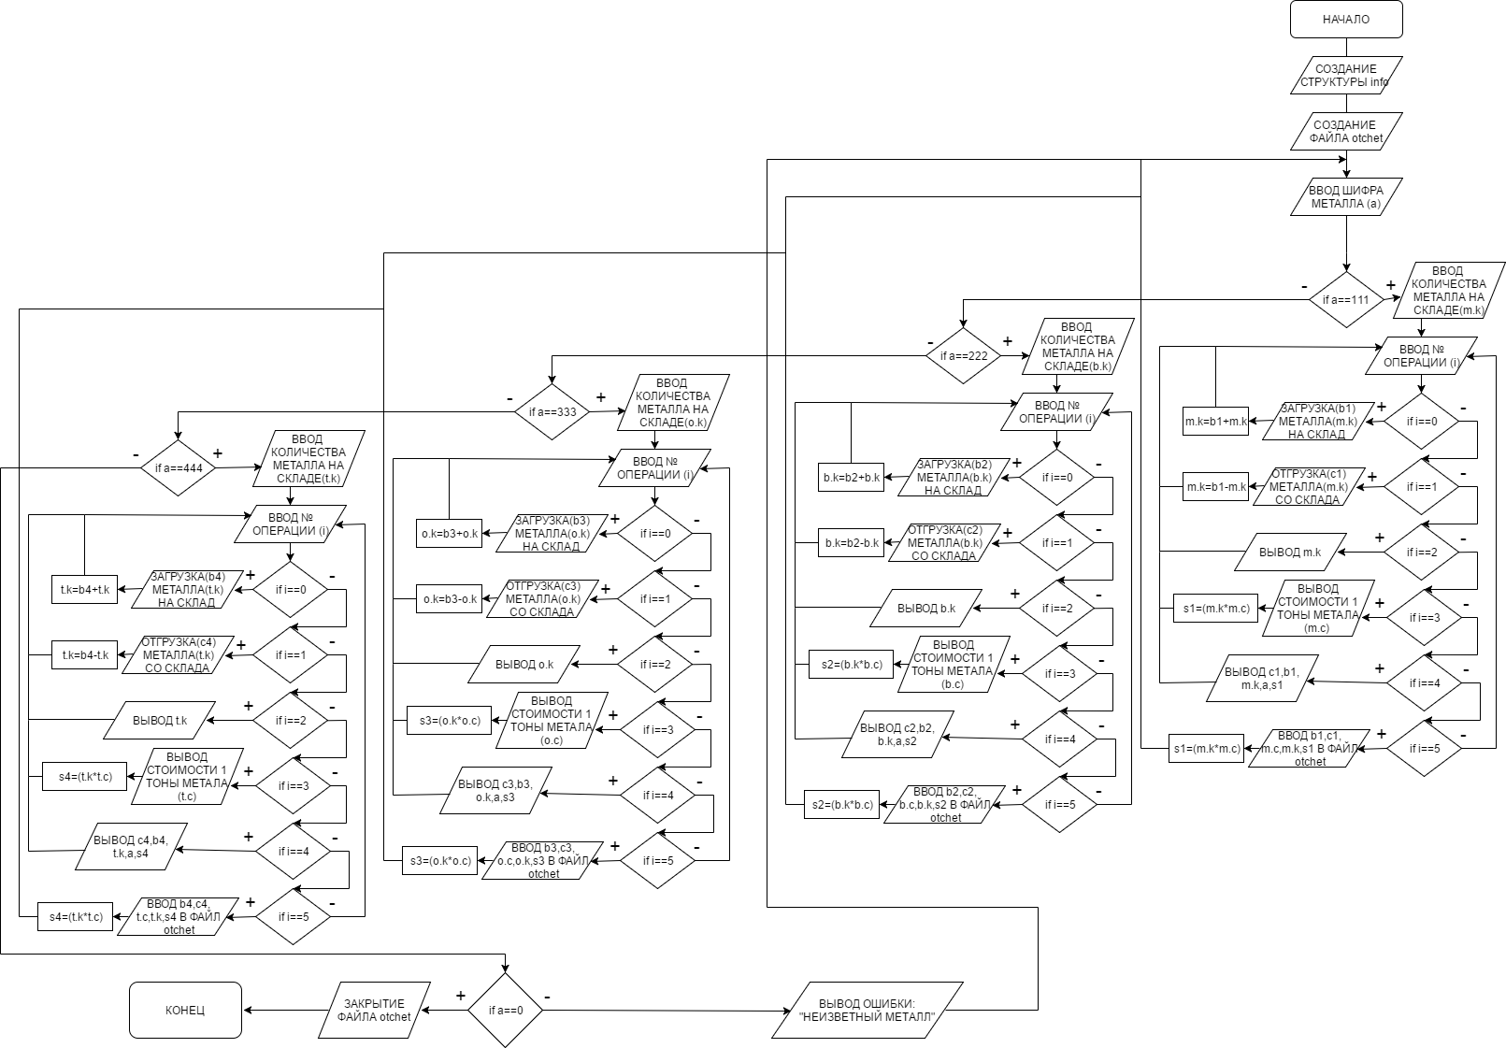

**ТЕКСТОВОЕ ОПИСАНИЕ ПРОГРАММЫ**

В программу нужно ввести код металла для работы (строго 3 цифры). Для выходы из программы, в главном меню необходимо ввести цифру 0. Склад работает с 4 видами металлов. Каждый металл имеет 6 действий, которые можно над ним совершить (строго 1 цифра от 0 до 5).

* 0 - поступление металла на склад
* 1 - отгрузка металла со склада
* 2 - количество металла на складе (не более 4 знаков)
* 3 - стоимость одной тоны металла (не более 5 знаков, 2 после запятой)
* 4 - общая информация о металле
* 5 - возвращение в главное меню для начала работы с другим металлом (выходом)

После завершения действия над металлом и возращением в главное меню, программа сохранит все изменённый данные в файл otchet.txt в корневой папке с программой. После завершения работы с программой (ввод цифры 0 в главном меню), период работы будет считаться оконченным. При последующем открытии программы будет начат новый период, за который отчёт будет вестись отдельно.

**КОД ПРОГРАММЫ С КОММЕНТАРИЯМИ**

1 #include <stdio.h>

2 #include <stdlib.h>

3 #include <conio.h>

4

5 **struct** info /*задаём структуру для металлов*/

6 {

7 **int** k;

8 **float** c;

9 **float** s;

10 };

11 **void** main()

12 {

13 FILE *f = fopen("otchet.txt", "a"); /*создаём (редактируем) файл для отчёта за период*/

14 fprintf(f,"\n!!!ОТЧЁТ ЗА ПЕРИОД!!!\n"); /*добавляем в файл строку, чтоб отличать прошедшие периоды между собой*/

15 **int** i,a,b1=0,b2=0,b3=0,b4=0,c1=0,c2=0,c3=0,c4=0,d1=0,d2=0,d3=0,d4=0;

16 **int** shifr=365, shifrm=111, shifrb=222,shifro=333,shifrt=444;

17 **char** imya[20]="CVETNIE METALI";

18 **float** s1,s2,s3,s4;

19

20 m5: printf("SHIFR CEHA: %d\nIMYA CEHA: %s\nKODI METALOV: %d - MED', %d - BRONZA, %d - OLOVO, %d - TITAN\n", shifr,imya,shifrm,shifrb,shifro,shifrt); /*выводим информацию о цехе и шифры металлов*/

21 printf("\nVvedite shifr metala dlya raboti(0 - zakoncit rabotu s programoi): ");

22 scanf("%d", &a);

23 system("cls"); /*очищаем экран*/

24

25 **if**(a==111) /*в зависимости от выбранного металла начинаем работу*/

26 {

27 **struct** info m;

28 printf("vvedite kolichestvo metalla (t.) na sklade v daniy moment:\n");

29 scanf("%d", &m.k);

30 system("cls");

31 m.c=3081.10;

32 m1: printf("0 - postuplenie metalla na sklad\n1 - otgruzhenie metalla so sklada\n2 - kolichestvo metalla na sklade\n3 - cena 1 toni metalla\n4 - Obshaya informaciya o metalle\n5 - nachat robotu s drugim metallom\n\n");

33 scanf("%d", &i); /*выбираем операцию над металлом*/

34 system("cls");

35 **if**(i==0)

36 {

37 printf("Vvedite kolichestvo zagruzhaemogo metala (v tonah): ");

38 scanf("%d", &b1);

39 m.k=(m.k+b1); /*считаем общее кол-во металла на складе*/

40 printf("Kolichestvo postupivshego metdala: %d (t.). Obshee kolichestvo metala: %d (t.)\n", b1, m.k);

41 system("pause");/*не даём программе очистить экран, пока пользователь не проверит информацию*/

42 system("cls");

43 **goto** m1; /*отправляемся к заданому указателю, чтоб продолжить работу с металлом*/

44 }

45 **if**(i==1)

46 {

47 printf("Vvedite kolichestvo otgruzhaemogo metalla metala (v tonah): ");

48 scanf("%d", &c1);

49 m.k=(m.k-c1); /*считаем общее кол-во металла на складе*/

50 printf("Kolichestvo otgruzhenogo metala: %d (t.). Obshee kolichestvo metala: %d (t.)\n", c1, m.k);

51 system("pause"); /*не даём программе очистить экран, пока пользователь не проверит информацию*/

52 system("cls");

53 **goto** m1; /*отправляемся к заданому указателю, чтоб продолжить работу с металлом*/

54 }

55 **if**(i==2)

56 {

57 printf("Na sklade %d (t.) metalla\n", m.k);

58 system("pause"); /*не даём программе очистить экран, пока пользователь не проверит информацию*/

59 system("cls");

60 **goto** m1; /*отправляемся к заданому указателю, чтоб продолжить работу с металлом*/

61 }

62 **if**(i==3)

63 {

64 printf("%.2f USD\n", m.c);

65 system("pause"); /*не даём программе очистить экран, пока пользователь не проверит информацию*/

66 system("cls");

67 **goto** m1; /*отправляемся к заданому указателю, чтоб продолжить работу с металлом*/

68 }

69 **if**(i==4)

70 {

71 s1=(m.k*m.c); /*считаем стоимость металла на складе*/

72 printf("Otgruzheno %d(t.), zagruzheno %d(t.), vsego na sklade %d(t.) metalla %d na stoimost %.2f USD.\n", c1,b1,m.k,a,s1); /*общая информация о металле*/

73 system("pause"); /*не даём программе очистить экран, пока пользователь не проверит информацию*/

74 system("cls");

75 **goto** m1; /*отправляемся к заданому указателю, чтоб продолжить работу с металлом*/

76 }

77 **if**(i==5)

78 {

79 s1=(m.k*m.c); /*считаем стоимость металла на складе*/

80 fprintf(f,"\nОтчёт по металлу 111(медь):\nЗагружено %d(т.).\nОтгружено %d(t.).\nСтоимость 1(т.) металла = %.2f\nВсего на складе %d(t.) металла на стоимость %.2f USD.\n-------------------------",b1,c1,m.c,m.k,s1); /*после окончания работы, добавляем общую информацию о метале в файл с указателем f*/

81 **goto** m5; /*отправляемся в меню выбора металла(выхода из программы) при помощи указателя*/

82 }

83

84 }

85 **if**(a==222)

86 {

87 **struct** info b;

88 printf("vvedite kolichestvo metalla (t.) na sklade v daniy moment:\n");

89 scanf("%d", &b.k);

90 system("cls");

91 b.c=7120.30;

92 m2: printf("0 - postuplenie metalla na sklad\n1 - otgruzhenie metalla so sklada\n2 - kolichestvo metalla na sklade\n3 - cena 1 toni metalla\n4 - Obshaya informaciya o metalle\n5 - nachat robotu s drugim metallom\n\n");

93 scanf("%d", &i);

94 system("cls");

95 **if**(i==0)

96 {

97 printf("Vvedite kolichestvo zagruzhaemogo metala (v tonah): ");

98 scanf("%d", &b2);

99 b.k=(b.k+b2);

100 printf("Kolichestvo postupivshego metdala: %d (t.). Obshee kolichestvo metala: %d (t.)\n", b2, b.k);

101 system("pause");

102 system("cls");

103 **goto** m2;

104 }

105 **if**(i==1)

106 {

107 printf("Vvedite kolichestvo otgruzhaemogo metalla metala (v tonah): ");

108 scanf("%d", &c2);

109 b.k=(b.k-c2);

110 printf("Kolichestvo otgruzhenogo metala: %d (t.). Obshee kolichestvo metala: %d (t.)\n", c2, b.k);

111 system("pause");

112 system("cls");

113 **goto** m2;

114 }

115 **if**(i==2)

116 {

117 printf("Na sklade %d (t.) metalla\n", b.k);

118 system("pause");

119 system("cls");

120 **goto** m2;

121 }

122 **if**(i==3)

123 {

124 printf("%.2f USD\n", b.c);

125 system("pause");

126 system("cls");

127 **goto** m2;

128 }

129 **if**(i==4)

130 {

131 s2=(b.k*b.c);

132 printf("Otgruzheno %d(t.), zagruzheno %d(t.), vsego na sklade %d(t.) metalla %d na stoimost %.2f USD.\n", c2,b2,b.k,a,s2);

133 system("pause");

134 system("cls");

135 **goto** m2;

136 }

137 **if**(i==5)

138 {

139 s2=(b.k*b.c);

140 fprintf(f,"\nОтчёт по металлу 222(бронза):\nЗагружено %d(т.).\nОтгружено %d(t.).\nСтоимость 1(т.) металла = %.2f\nВсего на складе %d(t.) металла на стоимость %.2f USD.\n-------------------------",b2,c2,b.c,b.k,s2);

141 **goto** m5;

142 }

143

144 }

145 **if**(a==333)

146 {

147 **struct** info o;

148 printf("vvedite kolichestvo metalla (t.) na sklade v daniy moment:\n");

149 scanf("%d", &o.k);

150 system("cls");

151 o.c=1402.70;

152 m3: printf("0 - postuplenie metalla na sklad\n1 - otgruzhenie metalla so sklada\n2 - kolichestvo metalla na sklade\n3 - cena 1 toni metalla\n4 - Obshaya informaciya o metalle\n5 - nachat robotu s drugim metallom\n\n");

153 scanf("%d", &i);

154 system("cls");

155 **if**(i==0)

156 {

157 printf("Vvedite kolichestvo zagruzhaemogo metala (v tonah): ");

158 scanf("%d", &b2);

159 o.k=(o.k+b3);

160 printf("Kolichestvo postupivshego metdala: %d (t.). Obshee kolichestvo metala: %d (t.)\n", b3, o.k);

161 system("pause");

162 system("cls");

163 **goto** m3;

164 }

165 **if**(i==1)

166 {

167 printf("Vvedite kolichestvo otgruzhaemogo metalla metala (v tonah): ");

168 scanf("%d", &c3);

169 o.k=(o.k-c3);

170 printf("Kolichestvo otgruzhenogo metala: %d (t.). Obshee kolichestvo metala: %d (t.)\n", c3, o.k);

171 system("pause");

172 system("cls");

173 **goto** m3;

174 }

175 **if**(i==2)

176 {

177 printf("Na sklade %d (t.) metalla\n", o.k);

178 system("pause");

179 system("cls");

180 **goto** m3;

181 }

182 **if**(i==3)

183 {

184 printf("%.2f USD\n", o.c);

185 system("pause");

186 system("cls");

187 **goto** m3;

188 }

189 **if**(i==4)

190 {

191 s3=(o.k*o.c);

192 printf("Otgruzheno %d(t.), zagruzheno %d(t.), vsego na sklade %d(t.) metalla %d na stoimost %.2f USD.\n", c3,b3,o.k,a,s3);

193 system("pause");

194 system("cls");

195 **goto** m3;

196 }

197 **if**(i==5)

198 {

199 s3=(o.k*o.c);

200 fprintf(f,"\nОтчёт по металлу 333(олово):\nЗагружено %d(т.).\nОтгружено %d(t.).\nСтоимость 1(т.) металла = %.2f\nВсего на складе %d(t.) металла на стоимость %.2f USD.\n-------------------------",b3,c3,o.c,o.k,s3);

201 **goto** m5;

202 }

203

204

205 }

206 **if**(a==444)

207 {

208 **struct** info t;

209 printf("vvedite kolichestvo metalla (t.) na sklade v daniy moment:\n");

210 scanf("%d", &t.k);

211 system("cls");

212 t.c=9970.80;

213 m4: printf("0 - postuplenie metalla na sklad\n1 - otgruzhenie metalla so sklada\n2 - kolichestvo metalla na sklade\n3 - cena 1 toni metalla\n4 - Obshaya informaciya o metalle\n5 - nachat robotu s drugim metallom\n\n");

214 scanf("%d", &i);

215 system("cls");

216 **if**(i==0)

217 {

218 printf("Vvedite kolichestvo zagruzhaemogo metala (v tonah): ");

219 scanf("%d", &b4);

220 t.k=(t.k+b4);

221 printf("Kolichestvo postupivshego metdala: %d (t.). Obshee kolichestvo metala: %d (t.)\n", b4, t.k);

222 system("pause");

223 system("cls");

224 **goto** m4;

225 }

226 **if**(i==1)

227 {

228 printf("Vvedite kolichestvo otgruzhaemogo metalla metala (v tonah): ");

229 scanf("%d", &c4);

230 t.k=(t.k-c4);

231 printf("Kolichestvo otgruzhenogo metala: %d (t.). Obshee kolichestvo metala: %d (t.)\n", c4, t.k);

232 system("pause");

233 system("cls");

234 **goto** m4;

235 }

236 **if**(i==2)

237 {

238 printf("Na sklade %d (t.) metalla\n", t.k);

239 system("pause");

240 system("cls");

241 **goto** m4;

242 }

243 **if**(i==3)

244 {

245 printf("%.2f USD\n", t.c);

246 system("pause");

247 system("cls");

248 **goto** m4;

249 }

250 **if**(i==4)

251 {

252 s4=(t.k*t.c);

253 printf("Otgruzheno %d(t.), zagruzheno %d(t.), vsego na sklade %d(t.) metalla %d na stoimost %.2f USD.\n", c4,b4,t.k,a,s4);

254 system("pause");

255 system("cls");

256 **goto** m4;

257 }

258 **if**(i==5)

259 {

260 s4=(t.k*t.c);

261 fprintf(f,"\nОтчёт по металлу 444(титан):\nЗагружено %d(т.).\nОтгружено %d(t.).\nСтоимость 1(т.) металла = %.2f\nВсего на складе %d(t.) металла на стоимость %.2f USD.\n-------------------------",b4,c4,t.c,t.k,s4);

262 **goto** m5;

263 }

264 }

265

266 **if**(a==0) /*условие завершения работы с программой*/

267 {

268 fclose(f); /*заканчиваем работу с файлом*/

269 **return** 0; /*задаём код завершения программы*/

270 }

271 **else** /*задаём условие для неизвестного кода металла*/

272 {

273 printf("Neizvestniy metall!\n");

274 system("pause");

275 system("cls");

276 **goto** m5;

277 }

278

279 }

280

281